人體生物資料庫設置、展延、變更、移轉、停止營運申請須知
中華民國111年2月14日衛部醫字第1111660022號函
- 總則
依據人體生物資料庫設置許可管理辦法，為利政府機關、醫療或學術機構、研究機構、法人（以下稱機構）申請設置人體生物資料庫作業之參考，以及人體生物資料庫後續展延、變更、移轉及停止營運等作業之依循，彙整申請作業所需之相關資料，特編製本須知以利相關作業之受理及機構參考。
- 申請及審查作業流程（人體生物資料庫申請及審查作業流程圖，如附件，第7頁）
- 受理申請時間
全年度受理申請。
- 申請程序
- 表件下載：
至衛生福利部官方網站下載（網址：https://dep.mohw.gov.tw/DOMA/mp-106.html；衛生福利部醫事司首頁/醫事業務生醫科技及器官捐贈/業務資訊/人體生物資料庫管理專區），或向衛生福利部醫事司洽索。索取地點：台北市南港區忠孝東路6段488號。函索者，請檢附A4大小信封，註明函索「人體生物資料庫設置許可申請表」，並附貼足掛號郵票及書明收信人姓名及地址之掛號回郵信封。
- 繳費：
申請機構應依「人體生物資料庫審查費收費標準」（附錄一）繳納規費，審查費請以郵政匯票（受款人：衛生福利部）繳費，凡申請案件完成登錄掛號手續後，規費款項即解繳國庫，概不得申請退費。
- 送件：
申請機構於申請案提出時，請將郵政匯票（匯票收據請自行留存）連同申請文件檢齊後，一律通訊申請，文件請以掛號郵寄至衛生福利部（地址：115台北市南港區忠孝東路6段488號），並請註明「衛生福利部醫事司（人體生物資料庫審查小組）收」。
衛生福利部醫事司洽詢電話：（02）8590-7313。
- 申請類型
- 設置許可申請：
- 申請資格：
政府機關、醫療或學術機構、研究機構、法人（以下稱機構）符合人體生物資料庫設置許可管理辦法第二條規定者，得申請設置生物資料庫。
- 申請文件：
- 人體生物資料庫設置許可申請表。（附表一）
- 人體生物資料庫設置計畫書：（附表二）內容應包括下列：
- 機構及生物資料庫之基本資料。
- 設置期程。
- 預計採集、保存之生物檢體種類、數量及相關資料、資訊。
- 倫理委員會之組織及委員名單。
- 生物資料庫組織、人員、運作管理及相關作業程序。
- 生物資料庫之設施、設備與保存場所之平面簡圖及有關之環境管制與監控。
- 生物檢體及有關資料、資訊之處理作業程序。
- 資訊安全管理規定。
- 參與者同意書內容及權益保障措施。
- 參與者生物檢體或相關資料、資訊遭竊取、洩漏、竄改或受其他侵害情事時之通報機制及救濟措施之規範。
- 商業運用利益回饋相關規範。
- 審查方式：
- 書面審查：
人體生物資料庫設置許可申請資料經衛生福利部審查後，仍需補件者，將以行文通知申請機構補件，申請機構應於規定之期限內完成，並以補件一次為原則；未能於期限內完成補件者，得檢具理由來函申請展延補件，展延補件時間至多100日（日曆日），並以申請展延一次為限，如未能於期限內申請展延補件，或逾期未完成補件者，以函復無法審查，故予以結案。
- 實地勘驗：
申請案經書面審查後，有實地勘驗必要者，由主管機關行文通知實地勘驗相關事宜。實地勘驗後須修正缺失者，應於接獲缺失改善意見函文翌日起14日內檢送改善報告或計畫書複審，複審得視需要進行現場複查；未於規定期限內補件者，函復不予許可結案。
- 審查結果：
經通過主管機關審查者，由主管機關發給許可證明。
- 許可效期展延申請：
- 申請資格：
機構領有人體生物資料庫設置許可證明者，於效期屆滿六個月前，應申請展延許可效期。
- 申請文件：
- 人體生物資料庫許可效期展延申請表。（附表三）
- 原許可證明影本。
- 許可證明效期內通過查核之證明。
- 設置計畫書所記載之事項有變更，其變更後設置計畫書。
- 人體生物資料庫展延許可自評及審查表：（附表四）
內容應包括人體生物資料庫展延許可自評內容。
- 審查方式：
申請案之文件經書面審查後，有實地勘驗必要者，由主管機關行文通知實地勘驗相關事宜。實地勘驗後尚須修正缺失者，應於接獲缺失改善意見函文翌日起14日內檢送缺失改善報告或計畫書複審，複審得視需要進行現場複查；未於規定期限內補件者，函復不准予展延效期，故予以結案。
- 審查結果：
機構通過審查者，由主管機關發給效期展延許可證明。未獲展延效期核准者，其生物檢體及其他生物資料庫儲存之資料、資訊，依人體生物資料庫管理條例第23條第1項規定，應予銷毀。
- 申請設置許可記載事項變更
- 申請資格：
- 機構領有人體生物資料庫設置許可證明，下列核定事項之變更，應於變更前一個月內提出申請：
- 生物醫學主管或資訊主管。
- 生物檢體、資料或資訊保存處所。
- 參與者生物檢體或相關資料、資訊遭竊取、洩漏、竄改或受其他侵害情勢時之通報機制及救濟措施之規範。
- 參與者同意書。
- 資訊安全管理規定。
- 機構領有人體生物資料庫設置許可證明，下列核定事項之變更，應於變更後一個月內進行申請備查：
- 設置者名稱及代表人姓名。
- 生物資料庫名稱及代表人姓名。
- 門牌經戶政機關整編。
- 申請文件：
- 人體生物資料庫許可證明記載事項變更申請表。（附表五）
- 檢附申請許可證明記載事項變更之證明文件影本。
- 原許可證明影本。
- 審查方式：
- 書面審查：
經主管機關審查後通知須補件者，申請機構應於規定之期限內完成，並以補件一次為原則；未能於期限內完成補件者，得檢具理由來函申請展延補件，展延補件時間至多100日（日曆日），並以申請展延一次為限，如未能於期限內申請展延補件，或逾期未完成補件者，以函復無法審查，故予以結案。
- 實地勘驗：
生物檢體保存地點變更申請案，申請案經書面審查後，有實地勘驗必要者，由主管機關行文通知實地勘驗相關事宜。實地勘驗後尚須修正缺失者，應於接獲缺失改善意見函文翌日起14日內檢送缺失改善報告或計畫書複審，複審得視需要現場複查；未於規定期限內補件者，函復不准予變更生物檢體保存處所。
- 審查結果：
經主管機關審查通過者，由主管機關核發變更後許可證明。
- 全部或部分移轉申請
- 申請資格：
機構領有人體生物資料庫設置許可證明，申請全部移轉、部分移轉者。
- 申請文件：
- 人體生物資料庫移轉許可申請表。（附表六）
- 轉出機構原設置許可證明影本。
- 轉入機構之資格證明文件。
- 人體生物資料庫移轉計畫書：（附表七）內容應包括下列項目：
- 移轉資料範圍及期程規劃。
- 檢體、資料及資訊傳送方式與安全性考量。
- 轉入機構配合移轉擬增加或變更事項。
- 參與者同意書內容及權益保障措施。
- 商業運用利益回饋相關規範。
- 審查方式：
- 書面審查：
經主管機關審查後通知須補件者，申請機構應於規定之期限內完成，並以補件一次為原則；未能於期限內完成補件者，得檢具理由來函申請展延補件，展延補件時間至多100日（日曆日），並以申請展延一次為限，如未能於期限內申請展延補件，或逾期未完成補件者，以函復無法審查，故予以結案。
- 實地勘驗：
經書面審查後，有實地勘驗必要者，由主管機關行文通知實地勘驗相關事宜。實地勘驗後尚須修正缺失者，應於接獲缺失改善意見函文翌日起14日內檢送改善報告或計畫書複審，複審得視需要進行現場複查；未於規定期限內補件者，以函復不准予轉移。
- 審查結果：
機構通過審查者，由主管機關發給轉入機構設置許可證明。
- 停止營運申請
- 申請資格：
機構領有人體生物資料庫設置許可證明，申請停止營運者。
- 申請文件：
- 人體生物資料庫停止營運申請表。（附表八）
- 後續處理計畫書：（附表九）內容應包括下列項目：
(1)生物檢體銷毀之處理規劃。
(2)生物檢體相關資料、資訊銷毀之處理規劃。
(3)檢附文件清單如下：
A.原設置許可證明影本。
B.最近一次核定之設置計畫書（含參與者同意書）及核定函。
C.生物資料庫保存生物檢體種類、數量及清冊。
- 審查方式：
書面審查：經主管機關審查後通知須補件者，申請機構應於規定之期限內完成，並以補件一次為原則；未能於期限內完成補件者，得檢具理由來函申請展延補件，展延補件時間至多100日（日曆日），並以申請展延一次為限，如未能於期限內申請展延補件，或逾期未完成補件者，以函復無法審查，故予以結案。
- 審查結果：
機構通過審查者，函覆機構同意停止營運。
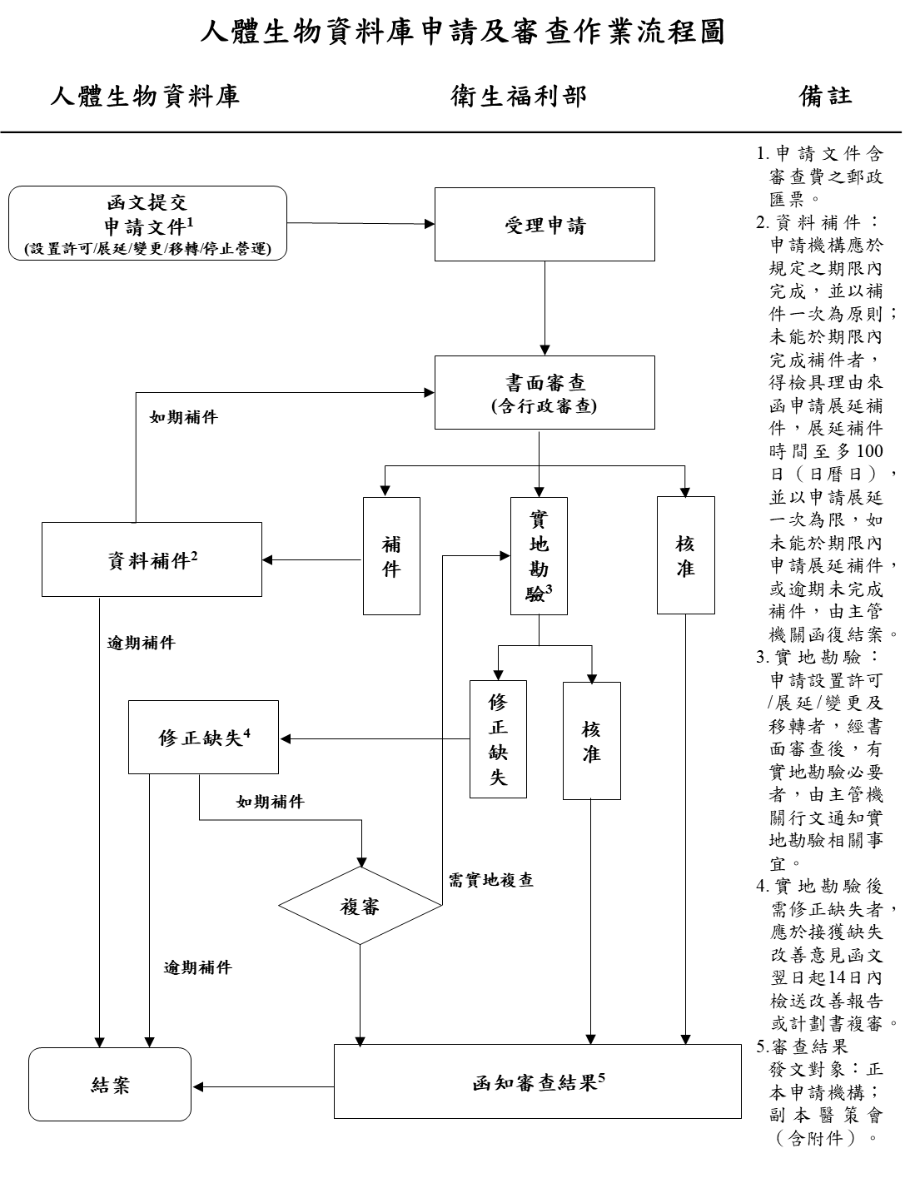
附件一

